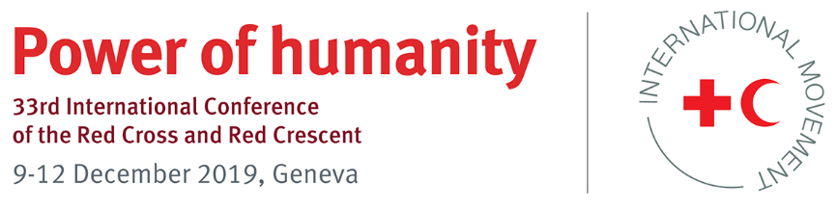

Specific Pledge

Pledge title:
Formation des magistrats en DIH

Type of pledge: SPECIFIC (INDIVIDUAL or JOINT)
Engagement spécifique conjoint

State(s) / National Society(ies) / other humanitarian partner(s):

Royaume de Belgique et Croix-Rouge de Belgique

Pledge for the period 2019–2023:

- Conference theme(s)/topic related to this pledge:

Les Autorités belges et la Croix-Rouge de Belgique considèrent que la diffusion du droit international humanitaire auprès des acteurs appelés à mettre en œuvre et à appliquer ce droit contribue substantiellement à son respect effectif.

Par conséquent, conformément à la résolution de la 33e Conférence internationale « Feuille de route pour améliorer la mise en œuvre nationale du droit international humanitaire », elles continueront d’accorder une attention particulière à la diffusion du droit international humanitaire auprès des magistrats qui jouent un rôle central dans la poursuite et la répression des violations graves du droit international humanitaire et qui peuvent aussi être amenés à traiter des questions générales d’application et d’interprétation de ce droit dans l’exercice de leurs fonctions.

Plus particulièrement, les Autorités belges et la Croix-Rouge de Belgique s’engagent à se concerter et à mutualiser leurs expertises conformément à leurs rôles respectifs afin de mettre à disposition des magistrats une formation complète en droit international humanitaire et adaptée à leurs besoins, y compris sur les principes et les règles de base, la question de la répression des violations graves et les règles relatives à la coopération pénale internationale.

- Action plan

Durant la période de 2019-2023, les Autorités et la Société nationale prendront les mesures suivantes :
- Identifier les magistrats qui sont amenés à mettre en œuvre le droit international humanitaire dans l’exercice de leurs fonctions ;
- Faire un état des lieux des formations existantes en la matière accessibles aux magistrats en Belgique ;
- Identifier les options envisageables pour une offre de formation complète, notamment :
  - une possible combinaison des formations dispensées respectivement par les Autorités et la Société nationale à destination des magistrats et un soutien mutuel dans la promotion de ces formations ;
  - une formation spécifique et régulière en droit international humanitaire pour les magistrats organisée et dispensée conjointement par les Autorités et la Société nationale, en collaboration avec des experts et des praticiens ;
  - des sessions d’information thématiques sur des questions spécifiques de DIH relevant d’un intérêt particulier pour les magistrats dans le cadre de leurs fonctions, organisées conjointement par les Autorités et la Société nationale ;
- Intégrer l’offre de formation en droit international humanitaire (selon l’option choisie) dans le cursus des magistrats. Cette offre inclut au minimum les thèmes suivants : définition ; sources ; champ d’application du droit international humanitaire ; utilisation des moyens et méthodes de combat ; protection des personnes ; répression des violations graves du droit international humanitaire aux niveaux national et international, y compris la coopération entre les autorités belges et les juridictions pénales internationales et mécanismes internationaux.
- Organiser une fois par an [ou autre périodicité à définir] une formation en droit international humanitaire selon l’option choisie à partir de 2022 au plus tard.

- Indicators for measuring progress
A déterminer

- Resource implications
A déterminer

Départements potentiellement impliqués
  - Autorités : Justice, Défense, Parquet fédéral, Institut de Formation Judiciaire
  - Croix-Rouge de Belgique

